MANZOLI, GALLI, PUTIGNANO, MACCALLI

Duomo
Das Dom Domo Dome
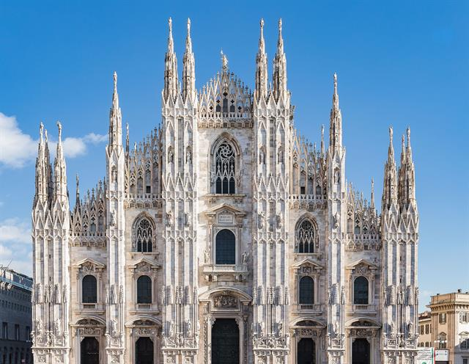

Parco
Der Park Parque Park
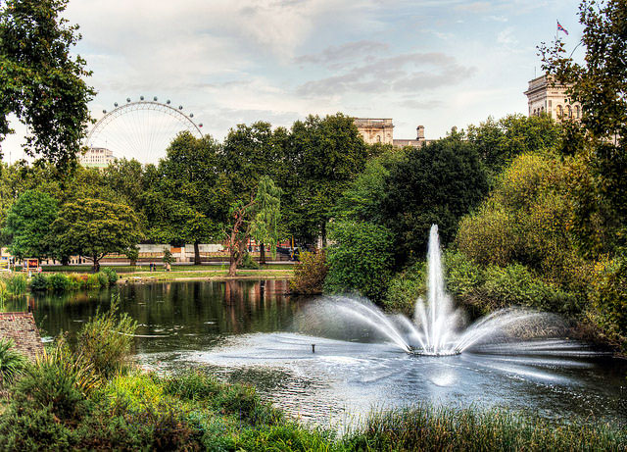

Museo
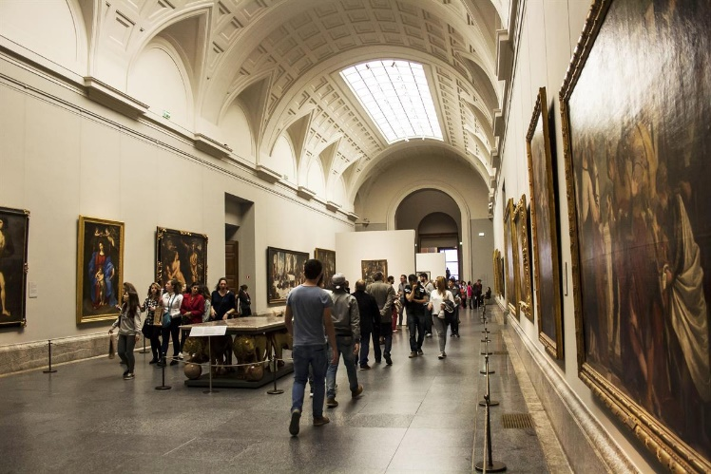
Das Museum Museo Museum

Palazzo
Der Palast Palacio Palace
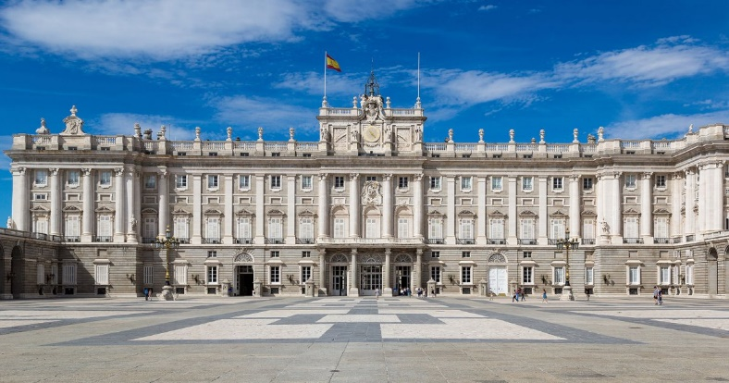

Ponte
Die Brücke Puente Bridge
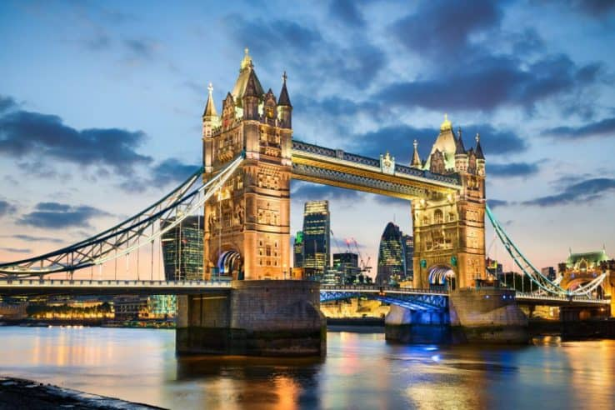

Municipio
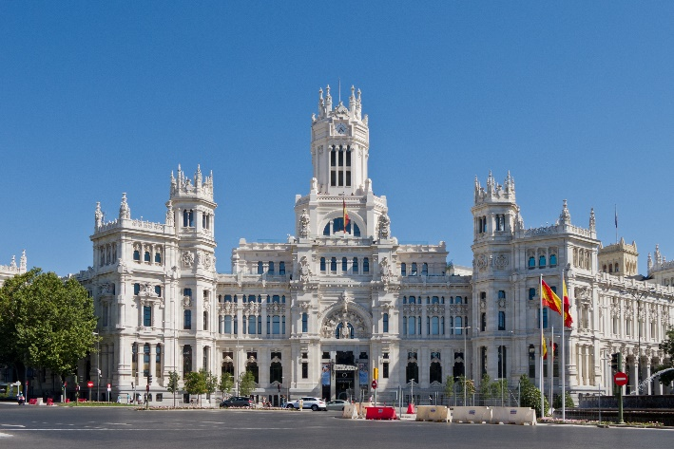
Das Rathaus Ayuntamiento Town Hall

Monumento
Das Denkmal Monumento Monument
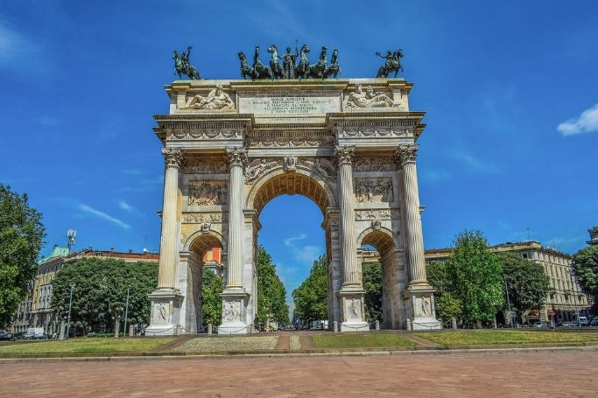

Chiesa
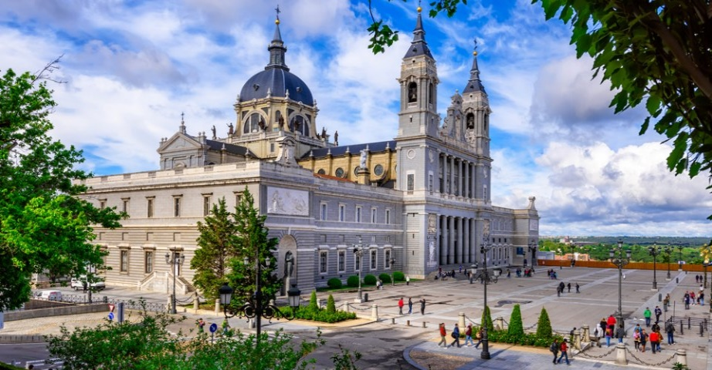
Die Kirche Iglesia Church

Ristorante
Das Restaurant Restaurante Restaurant
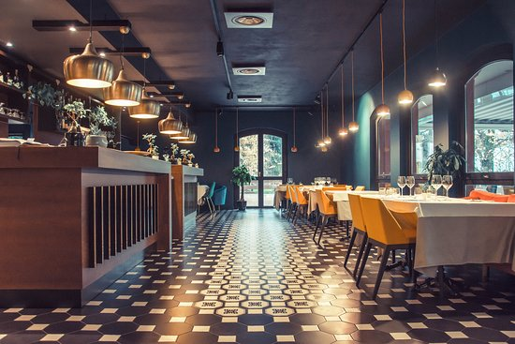

Piazza
Der Platz Plaza Square
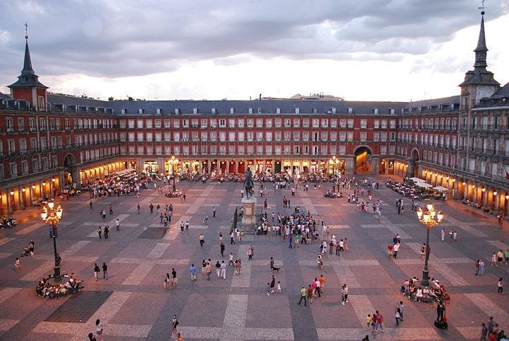

Scuola
Die Schule Escuela School
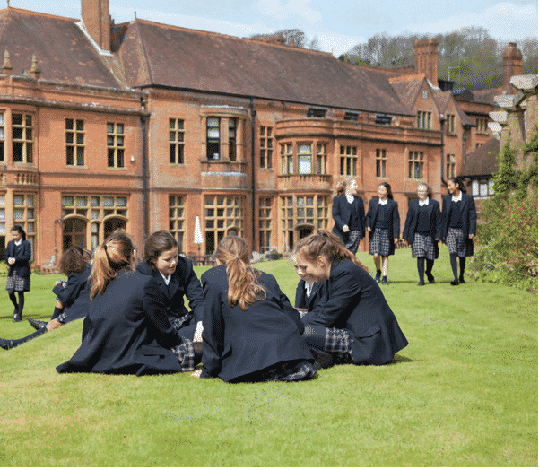

Ospedale
Das Krankenhaus Hospital Hospital
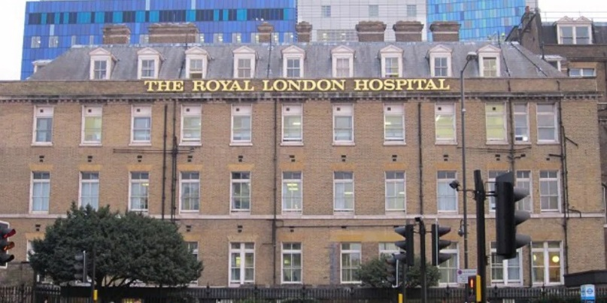

Biblioteca
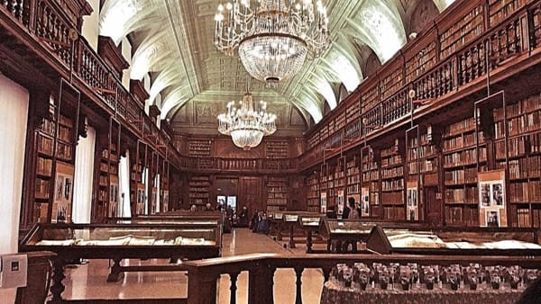
Die Bibliothek Biblioteca Library

Bar
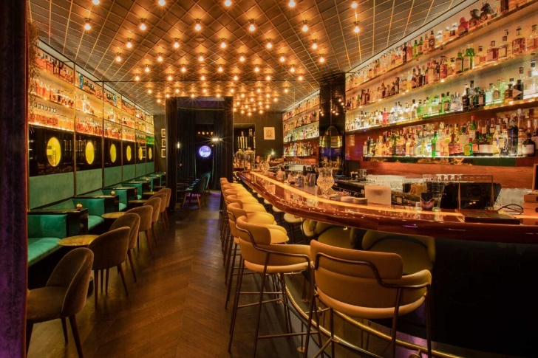
Das Cafè Bar Bar

Fiume
Der Fluß Rìo River
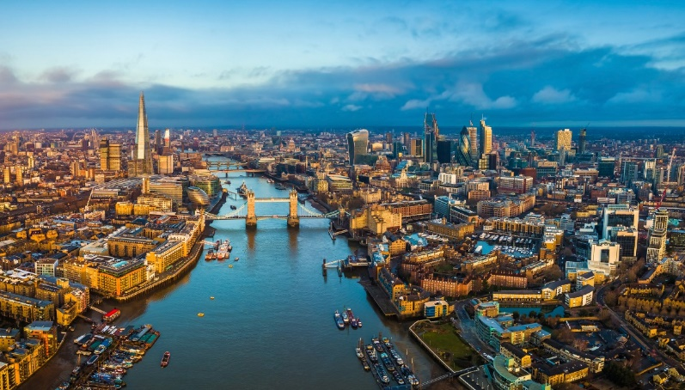

Cinema
Das Kino Cine Cinema
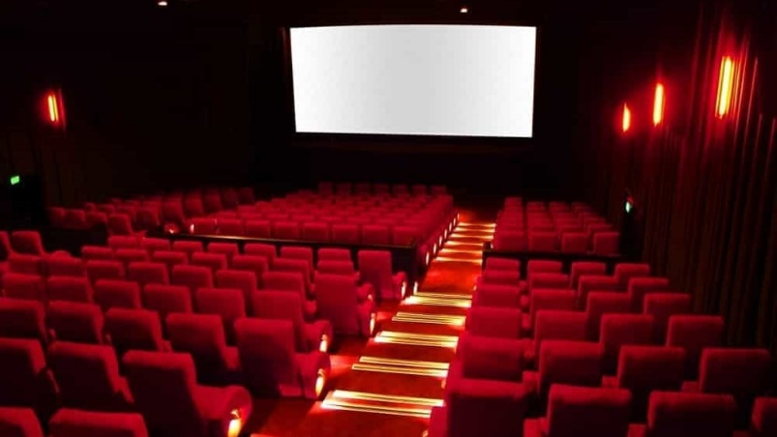

Teatro
Das Theater Teatro Theatre
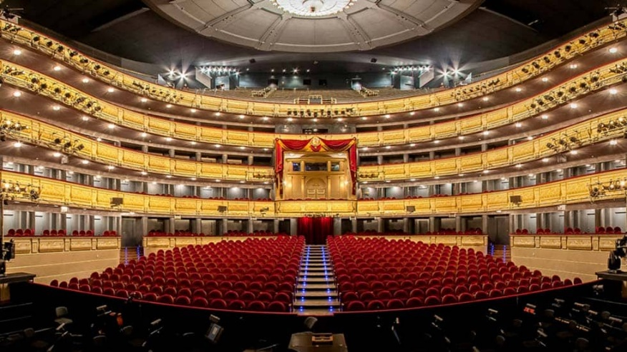

Stazione
Der Bahnhof Estaciòn Railway station
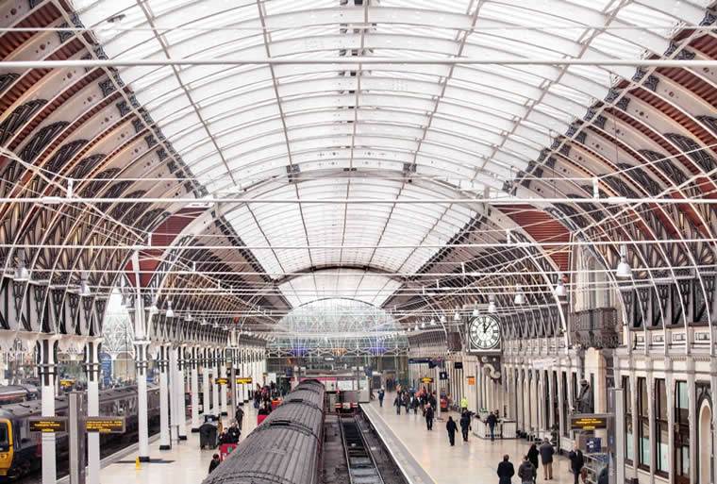

Fontana
Der Brunnen Fuente Fountain
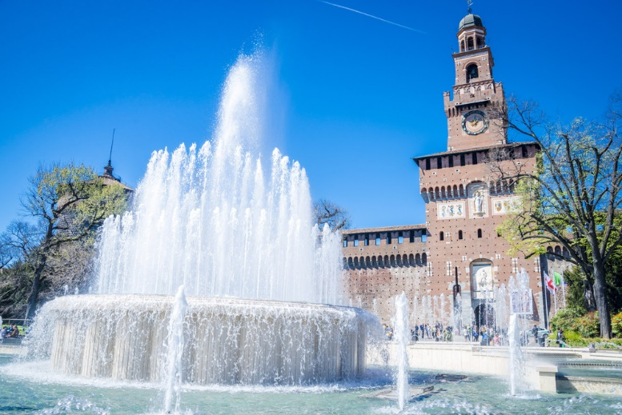

Centro commerciale
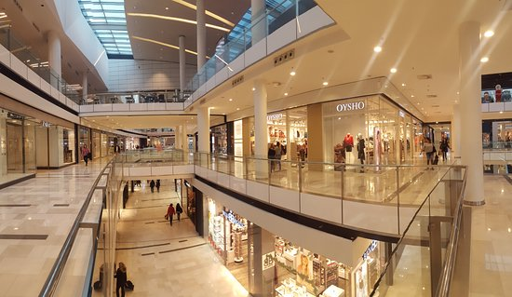
Das Einkaufzentrum Centro comercial Shopping center

